**INSTRUCCIONES:** Graficar, calcular r, establecer la intensidad de r, si existe correlación, calcule a, calcule b y responda Si en 2001 la renta nacional del país fue de 325 millones de euros. ¿Cuál será la predicción para las ventas de la compañía en este año? (el dato x aparece en rojo)

Una compañía desea hacer predicciones del valor anual de sus ventas totales en cierto país a partir de la relación de éstas y la renta nacional. Para investigar la relación cuenta con los siguientes datos:

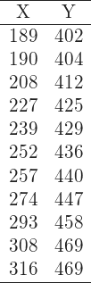

X representa la renta nacional en millones de euros e Y representa las ventas de la compañía en miles de euros en el periodo que va desde 1990 hasta 2000 (ambos inclusive).